«Гурман вечер любителей жанра сказка»
Ведущий. Почтенные дамы и господа, сегодня у нас в гостях – вы не поверите! – выдающийся классик русской кухни – пардон, литературы! – Александр Сергеевич Пушкин, самый любимый писатель в нашей стране. Книги его знают люди разных возрастов и профессий, а стихи заучивают наизусть. Он любезно согласился на эксклюзивное интервью.
Пушкин: Премного благодарен! А у вас здесь премило! И публика, как я погляжу, прилично одетая. И кушаний вы наготовили – хоть на свадьбу впору!
Ведущий: Александр Сергеевич, сегодня мы поговорим о вашем детстве, ведь сказки родом из детства.
Пушкин: - Я родился 6 июня 1799 года в Москве в дворянской помещичьей семье. Моя мать Надежда Осиповна Ганнибал – дочь знаменитого арапа Абрама Петровича Ганнибала. Она была образована и остроумна. Сергей Львович, мой отец, - потомок знатного рода. Он был тесно связан с литературными кругами, знаком с Д.И. Фонвизиным, К.Н. Батюшковым, П.А. Вяземским, В.А. Жуковским, Н.М. Карамзиным и многими другими литераторами; писал стихи и даже целые поэмы, собрал большую библиотеку.
Я очень рано пристрастился к чтению, и часто, тайком пробираясь в отцовскую библиотеку, с жадностью читал, иногда и целыми ночами. На восьмом году я начал писать стихи, маленькие комедии на французском языке. (В течение жизни я обучился 16 языкам.)
Моим воспитанием занимались моя бабушка Мария Алексеевна Ганнибал и няня Арина Родионовна. Именно бабушка говорила в нашей семье по-русски – очень красиво и правильно. Не знаю, как сложилась бы моя судьба дальше, ведь я писал стихи исключительно по-французски.
Особенно сблизился я с няней во время своей ссылки в Михайловском в 1824-1826 годах.
В ту пору слушал с удовольствием ее сказки, с её слов записывал народные песни. В своём творчестве использовал сюжеты и мотивы услышанного. Арина Родионовна была «оригиналом» няни Дубровского.
Ведущий: А только ли сказки няни вдохновили Вас на написание сказок?
Пушкин: Сюжеты и мотивы для своих сказок я черпал из фольклора В.И.Даля.
Ведущий: Сегодня у нас проходит игра на знание ваших сказок, которая называется «Знаменитые сказки Александра Сергеевича Пушкина», мы приглашаем вам соприсутствовать.
Пушкин: Я польщен вашим приглашением и с удовольствием его приму
Ведущий: Судьями нашей интеллектуальной игры будут…председатель жюри сам автор сказок Александр Сергеевич Пушкин
Поприветствуем также…, которые будут секундантами на нашей игре.
Согласно интеллектуальному этикету нашего клуба, капитанам команд предоставляется слово для приветствия
Мы переходим к конкурсным испытаниям, первый этап «О героях сказок»

О каких героях сказок А.С. Пушкина идет речь в этих отрывках?
Назовите эти сказки.
1) «За морем царевна есть,
Что не можно глаз отвесть.
Месяц под косой блестит,
А во лбу звезда горит».
О ком это говорится?
(Царевна-лебедь. «Сказка о царе Салтане»)
2) «Жил-был поп,
Толоконный лоб.
Пошел поп по базару
Посмотреть кой-какого товару.
Навстречу ему Балда
Идет, сам не зная куда».
Из какой это сказки?
(«Сказка о попе и его работнике Балде»)
3) «Отпусти ты, старче, меня в море,
Дорогой за себя дам откуп,
Откуплюсь, чем только пожелаешь».
Кто так говорил?
(Золотая рыбка. «Сказка о рыбаке и рыбке»)
4) «Царь с царицею простился,
В путь-дорогу снарядился,
И царица у окна
Села ждать его одна.»
Какая сказка так начинается?
(«Сказка о мертвой царевне и семи богатырях»)
5) «Чуть опасность где видна,
Верный сторож как со сна
Шевельнется, встрепенется,
К той сторонке обернется
И кричит: «Ки-ри-ку-ку!
Царствуй, лежа на боку!»
Про кого это говорится?
( «Сказка о золотом петушке»)
2 этап
Игра «Волшебный сундучок»
Дети достают по очереди из сундучка вещь и называют сказку, в которой она встречается.
Яблоко, зеркало, лебединое перо, сеть, веревка, звезда и месяц, орешки, золотая рыбка,

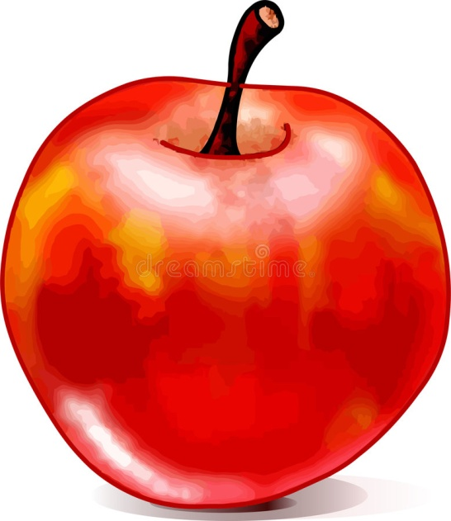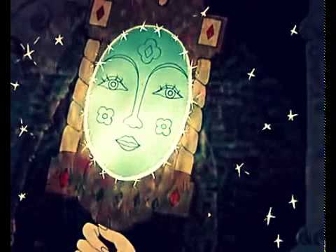

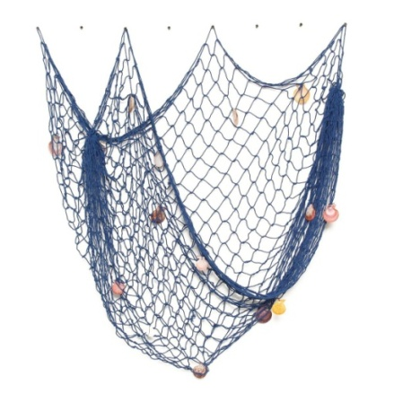

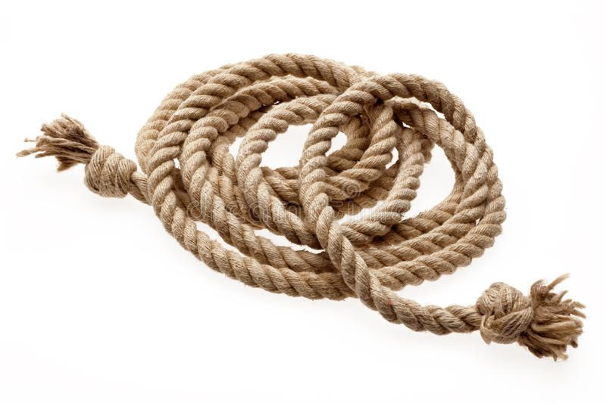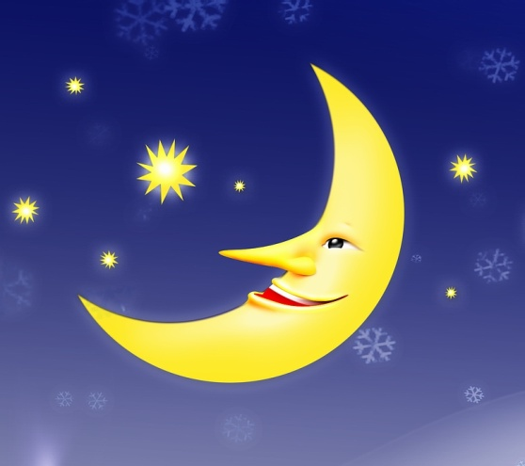
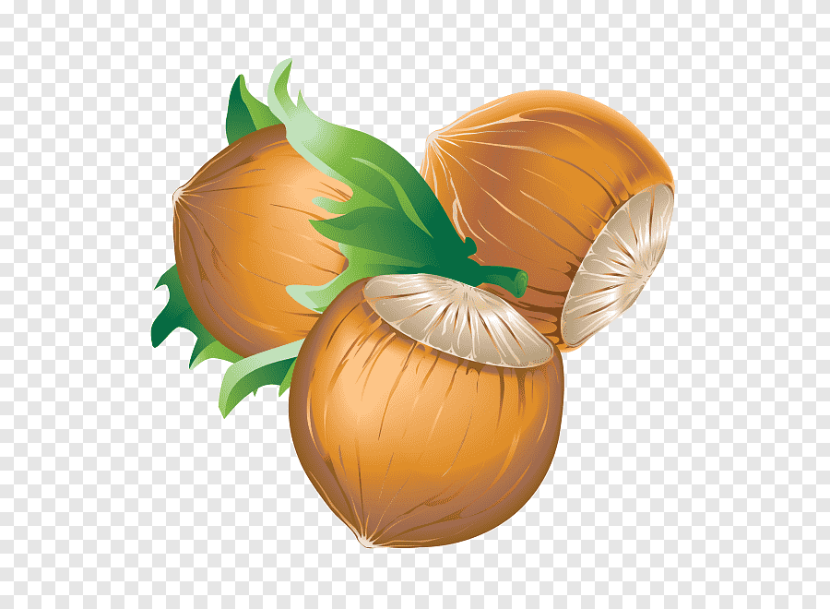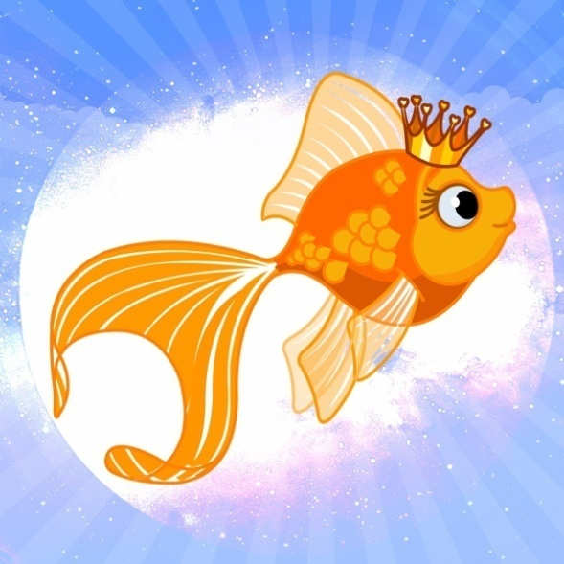

Этап 3
Я люблю разгадывать слова? А вы любите? Тогда найдите спрятанные в таблице слова и назовите сказку, в которой все эти слова встречаются. Слова могут располагаться и по горизонтали, и по вертикали.
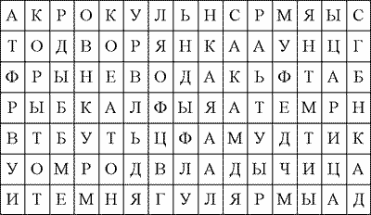
Ответ: Корыто, невод, вода, дворянка, рыбка, царица, владычица. "Сказка о рыбаке и рыбке
Этап 4
Молодцы, а теперь соедините слоги так, чтобы полученное слово обозначало одно из чудес из "Сказки о царе Салтане "
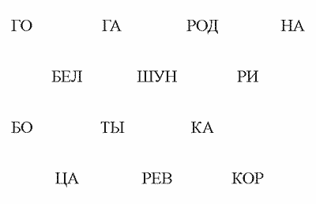
Ответы: Белка, коршун, богатыри, город, царевна.

Этап 5 «Верю не верю»
- Верите ли вы что, что Лукоморье это место на берегу , где в старину выращивали лук (нет)
- Кота в сапогах придумал А.С. Пушкин (нет)
- Верите ли вы что в сказке А.С. Пушкина выходили 33 богатыря (да)
- Верите ли вы что старуха в сказке о рыбаке и рыбке мечтала стать владычетцей морской (да)
- Верите ли вы что героиня сказки А.С. Пушкина спрашивала у телефона «Я ль прекрасней все на свете?» (нет)
- Верите ли вы что князь Гвидон в сказке «О царе Салтане» превращался в муху, комара и шмеля? (да)
- Правда ли что поп в сказе «О попе и работнике его Балде» гонялся за дешевизной?
- Верите ли вы, что три девицы под окном в сказке «О царе Салтане» гадали (нет)
- Правда ли что рыбка исполнила 5 желаний старахи в сказке о рыбаке и рыбке
Ведущий: Молодцы, со всеми испытаниями справились! Давайте подсчитаем жетоны
(объявление результатов)
Ведущий: На этом наше мероприятие подходит к концу, мы благодарим Александра Сергеевича, что побывал на нашем мероприятие.
Пушкин: Я, надеюсь, ребята, что вы будете продолжать читать мои произведени
Жетоны для команд

